Gratin franc-comtois
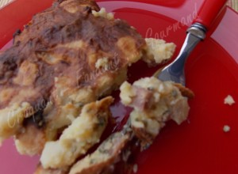 Pour 8 Croquants-Gourmands
- 1 saucisse de Montbéliard (150 g) - 1 saucisse de Morteau (250 g)
- 1 kg de pommes de terre - La moitié d'un petit chou (350 g une fois blanchi)
- 1 oignon - 2 gousses d'ail
- 3 œufs - 250 g de Cancoillotte - 100 g de crème
- un gros bouquet d'herbes aromatiques : persil, ciboulette, thym et romarin
- huile d'olive - sel & poivre du moulin
1 plat à gratin huilé
Préchauffage du four à 180°C (Chaleur tournante)
Nettoyer le chou et retirer le centre et les grosses côtes.
Laver les feuilles et les jeter dans l'eau bouillante salée.
Dès la reprise de l'ébullition les retirer et les plonger dans l'eau froide.
Les égoutter soigneusement puis les hacher grossièrement au couteau.
Peler, laver et couper les pommes de terre en gros cubes.
Les plonger dans l'eau bouillante salée et laisser 5 minutes à la reprise de l'ébullition avant de les égoutter.
Enlever la peau des saucisses et les couper en dés.
Éplucher et émincer l'oignon et l'ail dégermé. Faire suer l'oignon dans une cuillerée d'huile.
Ajouter les dés de pomme de terre et l'ail et remuer pour laisser légèrement dorer.
Ajouter le chou. Ajouter les dés de saucisson et bien remuer l'ensemble.
Réserver et laisser tiédir.
Mélanger la cancoillotte et la crème avant d'ajouter les œufs pour obtenir une préparation bien lisse. Incorporer les herbes ciselées, saler et poivrer.
Verser le flan sur les légumes et bien mélanger avant de garnir le plat.
Enfourner pour 45 minutes. Servir le gratin franc-comtois bien chaud.
Ce plat se réchauffe très bien, vous pouvez le préparer à l'avance!

